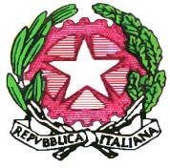 | 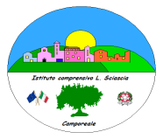  Istituto Comprensivo “Leonardo Sciascia” di Camporeale  Con sezioni staccate in Grisì e Roccamena  C.M. PAIC840008 – C.F. 80048770822  Via Centro Nuovo s.n.c. 90043 Camporeale (Pa) Tel/Fax 0924-37397 paic840008@istruzione.it ; icleonardosciascia.edu.it

Camporeale 20/09/2022

.
Ai genitori/esercenti responsabilità genitoriale
Scuola secondaria di primo grado
Al personale docente
Al personale amministrativo Ufficio Alunni
All’albo

Circolare n.7

Oggetto: Contributo per la fornitura gratuita del libri di testo nell’ a.s. 2022/2023 per la scuola sec. di primo grado ex L 448/98.

Si informano i destinatari in indirizzo che, con la Circolare n.13 del 12.07.2022, l’assessorato dell’Istruzione e della Formazione professionale ha bandito l’avviso per l’erogazione di un contributo per la fornitura gratuita dei libri di testo nell’ a.s. 2022/2023 ex L 448/98 per le famiglie degli alunni frequentanti la scuola sec. di primo grado. Il detto intervento è a sostegno delle famiglie economicamente svantaggiate che hanno un reddito ISEE non superiore ad Euro 10.632,94.
Il modulo allegato alla presente, dovrà essere compilato in tutte le sue parti e dovrà essere consegnato in forma cartacea presso l’ufficio di segreteria, completo di tutti gli allegati, entro e non oltre le ore 13,00 del 14.10.2022. L’Istituzione scolastica non si assumerà alcuna responsabilità per eventuali domande pervenute oltre il detto termine. Per maggiori informazioni si prega di consultare l’allegato bando.

Il Dirigente Scolastico

Benedetto Lo Piccolo

